**TITULAR INSTALACIÓN:** GESTION Y EXPLOTACION DE RESTAURANTES S.L.

**DIRECCIÓN:** AUTOVIA A-92, KM. 192, 18300, LOJA, GRANADA

**EMPLAZAMIENTO:**AREA DE SERVICIO Y HOTEL LOS ABADES

# DETALLE DE LOS ELEMENTOS DE PROTECCION CONTRA INCENDIOS

### Revisión de: Extintor

|  |  |  |  |  |  |  |  |
| --- | --- | --- | --- | --- | --- | --- | --- |
| **Nº** | **EQUIPO  REVISADO** | **Nº Timbre** | **F.Fabricacion** | **Retimbrado** | **Ubicación** | **Intervención** | **Estado** |
| 20 | PG6-ABC | 485987 | 01/12/1999 | 01/12/2014 | PB SALON COLUMNAS | Revisión | OK |
| 21 | PG6-ABC | 27307602 | 01/01/2000 | 01/12/2014 | PB SALON COLUMNAS | Revisión | OK |
| 22 | PG6-ABC | 322776 | 01/01/2004 | 01/12/2014 | PB SALON PAJARO | Revisión | OK |
| 23 | PG6-ABC | 322773 | 01/01/2004 | 01/12/2014 | PB SALON PAJARO | Revisión | OK |
| 24 | PG6-ABC | 485976 | 01/12/1999 | 01/12/2014 | COCINA | Revisión | OK |
| 25 | PG6-ABC | 327791 | 01/01/2004 | 01/12/2014 | COCINA | Revisión | OK |
| 26 | PG6-ABC | 333284 | 01/01/1999 | 01/01/2016 | GRUPO ELECTROGENO | Revisión | OK |
| 27 | PG6-ABC | 7235624 | 01/01/1999 | 01/12/2014 | DEPOSITO GAS | Revisión | OK |
| 28 | PG6-ABC | 7035614 | 01/01/1999 | 01/12/2014 | DEPOSITO GAS | Revisión | OK |
| 29 | PG6-ABC | 481973 | 01/12/1999 | 01/12/2014 | PARKING | Revisión | OK |
| 30 | PG6-ABC | 333203 | 01/12/1999 | 01/12/2014 | PARKING | Revisión | OK |
| 31 | PG6-ABC | 238680 | 01/04/2008 | 18/12/2017 | COCINA | Retimbrado+Recarga | RTRC |
| 32 | PG6-ABC | 238678 | 01/04/2008 | 18/12/2017 | RECEPCION | Retimbrado+Recarga | RTRC |
| 33 | PG6-ABC | 485965 | 01/12/1999 | 01/12/2014 | FRENTE RECEPCION | Revisión | OK |
| 34 | PG6-ABC | 485966 | 01/12/1999 | 01/12/2014 | SALIDA | Revisión | OK |
| 35 | PG6-ABC | 705 | 01/04/2007 | 01/01/2016 | ZONA BAÑOS | Revisión | OK |
| 36 | PG6-ABC | 485997 | 01/12/1999 | 01/12/2014 | ZONA BAÑOS | Revisión | OK |
| 37 | PG6-ABC | 300903 | 01/01/2003 | 01/12/2014 | ZONA BAÑOS | Revisión | OK |
| 38 | PG6-ABC | 485974 | 01/12/1999 | 01/12/2014 | ZONA BAÑOS | Revisión | OK |

**Observaciones:**

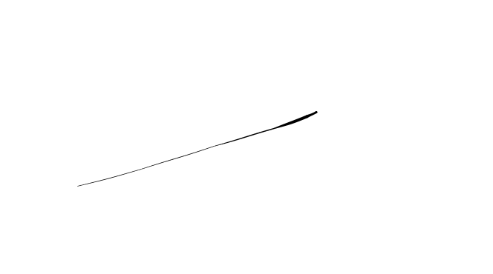Conforme Cliente Técnico

08/08/18

HOJA Nº: 2